Szczecin dnia 15.04.2024 r.

WYJAŚNIENIA TREŚCI SWZ
I MODYFIKACJA TREŚCI SWZ

dotyczy: zamówienia publicznego nr AR/262-01/24 ogłoszonego w Biuletynie Zamówień Publicznych pod nr 2024/BZP 00256696/01 dnia 22.03.2024 r. w trybie podstawowym na podstawie art. 275 pkt 1 ustawy Pzp pod nazwą „Roboty budowlane związane z budowa budynku Wydziału Mechatroniki i Elektrotechniki Politechniki Morskiej w Szczecinie przy ul. Willowej 2 – etap II – stan wykończeniowy wewnętrzny i zewnętrzny, instalacje wewnętrzne i zewnętrzne, przyłącza i zagospodarowanie terenu”.

- Politechnika Morska w Szczecinie informuje, że w dniu 08.04.2024 r. wpłynęły wnioski
o wyjaśnienie treści SWZ. Działając zgodnie z art. 284 ust. 2 i ust. 6 ustawy Prawo zamówień publicznych (Dz.U. z 2023 r., poz. 1605 z późn. zm.) zwanej dalej „Pzp”, Zamawiający udzielił następujących wyjaśnień:

Pytania:

- Prosimy o informację czy wykonanie ściany oporowej MU3 zgodnie z PT branży konstrukcyjnej jest w zakresie Przedmiotu Zamówienia? Przedmiary Zamawiającego nie obejmują tych robót, a jest to bardzo znacząca pozycja kosztowa. Prosimy o wyjaśnienia.
- Prosimy o informację czy wykonanie ściany oporowej MU2 zgodnie z PT branży konstrukcyjnej jest w zakresie Przedmiotu Zamówienia? Przedmiary Zamawiającego nie obejmują tych robót, a jest to bardzo znacząca pozycja kosztowa. Prosimy o wyjaśnienia.
- Prosimy o informację czy wykonanie ściany oporowej MU1 zgodnie z PT branży konstrukcyjnej jest w zakresie Przedmiotu Zamówienia? Przedmiary Zamawiającego nie obejmują tych robót, a jest to bardzo znacząca pozycja kosztowa. Prosimy o wyjaśnienia.
- Ściana oporowa MU1 jest zaprojektowana o wysokości 194 cm, w rzeczywistości będzie wisiała w powietrzu czy ściana będzie musiała być wyższa? Jest to bardzo skomplikowane technicznie i wykonawczo. Prosimy o wyjaśnienie w jaki sposób wykonać ścianę oporową MU1. Jest to bardzo znacząca pozycja kosztowa.
- Prosimy o udostępnienie badań geologicznych w miejscach projektowanych chodników
i schodów.
- W dokumentacji Zamawiającego brak detali schodów zejścia z górnego parkingu na dolny – prosimy o udostępnienie przekrojów i projektów technicznych. Prace nie znajdują się również w przedmiarze.
- Występują znaczące różnice w przekrojach warstw zagospodarowania w PT branży drogowej
i PT architektury i specyfikacji technicznej. W dokumentacji drogowej zaprojektowano zdecydowanie grubsze warstwy podbudowy, co znacząco zmienia przedmiary i wpływa na cenę oferty. Prosimy o informację, które przekroje są poprawne i należy przyjąć do wyceny.
- Prosimy o szczegółowe wskazanie miejsca, do którego należy rozebrać stare schody wraz
z murkami.
- Schody zejście z placu projektowego do parkingu – prośba o dokładne wytyczne i projekt
- W przedmiarze nie są ujęte zasypy – m.in. pod drogą z p.poż czy będzie uaktualniany przedmiar?
- Czy ściany oporowe należy posadowić na betonie podkładowym? Brak informacji
w projektach
- Prosimy o potwierdzenie, że klamki we wszystkich oknach mają znajdować się na wysokości 85-120cm nad poziomem posadzki.
- Prosimy o szczegółowe wytyczne dotyczące miejsca i sposobu montażu podkonstrukcji pod NEON.
- W PT branży architektonicznej, wskazano, że mur oporowy „do poziomu gruntu murowany
z bloczków betonowych. Ponad poziomem gruntu murowany z cegły klinkierowej, wysokość 50 cm”, zgodnie PT branży konstrukcyjnej mury oporowe MU1, MU2, MU3 projektowane są jako żelbetowe. Prosimy o wskazanie wg jakiej dokumentacji należy wykonać ściany oporowe.
- Zgodnie z PT branży architektonicznej szklane przegrody i drzwi należy oznaczyć dwoma pasami umieszczonymi na wysokości 130-140 cm (pierwszy pas) i 90-100 cm (drugi pas)
o kontraście LRV=60, dolna krawędź przeszklonych drzwi wejściowych zabezpieczona
w sposób chroniący przed uderzeniem kołami wózka do wysokości 40 cm poprzez zastosowanie listwy do tej wysokości / innego elementu chroniącego szkło – informacji takich nie ma w zestawieniu stolarki, prosimy o informację czy w wycenie należy ująć oklejanie stolarki drzwiowej i przekazanie wytycznych dla materiałów.
- Prosimy o jednoznaczne wskazanie, które okna i drzwi należy obudować wg detalu elewacji rys A.17.
- Prosimy o informację czy Zamawiający dopuszcza zmianę listew przypodłogowych na mdf, hdf, cokoły z wykładziny lub inny materiał? Czy Zamawiający dopuszcza wybór koloru
z próbnika producenta?
- Prosimy o udostępnienie warunków przyłączeniowych do sieci energetycznej
- Prosimy o sprecyzowanie informacji odnośnie przyłącza teletechnicznego - z załączonego rysunku nie wynika jednoznacznie która studnia jest istniejąca, a która projektowana
- Prosimy o wyjaśnienia w zakresie CCTV - w części opisowej pojawiają się wymagania dla rejestratora 32 kanałowego, a następnie mowa jest o wymaganiach dla rejestratora 64 kanałowego. Prosimy o jednoznaczne wskazanie wymagań dla rejestratora.
- Prosimy o wskazanie na jaką wysokość mają zostać wykonane prace tynkarskie oraz malarskie na ścianach?
- Prosimy o doprecyzowanie, w których konkretnie pomieszczeniach należy wykonać tynki cementowowapienne?
- Prosimy o potwierdzenie, że na stropie nad parterem nie należy układać folii PE pomiędzy termoizolacją a posadzką cementową?
- Prosimy o potwierdzenie, że należy wykonać tylko 2 wycieraczki zewnętrzne i wewnętrzne?
- Prosimy o doprecyzowanie czy w pomieszczeniu chłodni na suficie należy zamontować okładzinę z rdzeniem z pianki PIR pokrytą blachą powlekaną czy sufit podwieszany tak jak to jest pokazane na rys nr. 5 architektury projektu wykonawczego?
- Prosimy o potwierdzenie, że izolację przeciwwodną podłogi na gruncie należy wykonać
z folie pe o gr 0.6mm?
- W przedmiarach inwestorskich brakuje robót związanych z wykonaniem zaprojektowanych terenowych murów oporowych Mu1, Mu2 i Mu3. Prosimy o uzupełnienie przedmiarów Inwestorskich o brakujące roboty związane z wykonaniem murów oporowych Mu1, Mu2
i Mu3.
- Proszę o wskazanie:
  - ilości tabliczek informacyjnych z funkcjami pomieszczeń zapisanymi pismem Braille’a
  - ilości tabliczek z plexi
  - ilości odboji wewnętrznych
  - ilości kątowych odbojnic narożnikowych
  - ilości płaskich odbojnic ściennych
- Zamawiający w ramach odpowiedzi dostarczył nowy dokument: SST 02 - Roboty drogowe, zagospodarowanie terenu, zielen_modyf 2024-04-05. W specyfikacji tej napisano:
Układ warstw nawierzchni wg projektu branży drogowej:
Kostka betonowa prostokątna o zróżnicowanych wymiarach – gr. 8 cm (kolor niebieski)
Podsypka cementowo-piaskowa (1:3) o gr. 3 cm
Kruszywo łamane (0/31,5 mm), stabilizowane mechaniczne, gr. 15 cm
Grunt piaszczysto – żwirowy stabilizowany cementem (Rm>= 2,5 MPa, gr. 15 cm, z dowozu
Tymczasem według projektu drogowego i Inwestorskich przedmiarów robót warstwy podbudów są w trzech rodzajach jedna pod drugą, każda o gr 20 cm:
1 GRUNT PIASZCZYSTO ŻWIROWY STABILIZOWANY CEMENTEM Rm MIN. 2,5MPa GR. 20CM (Z DOWOZU)
2 WARSTWA MROZOOCHRONNA Z KRUSZYWA GR. 20 CM (E2>=100MPa) - przekrusz betonowy
3 KRUSZYWO ŁAMANE 0/31,5 MM STABILIZOWANE MECHANICZNIE GR. 20 CM (E2>=130MPa)
W związku z powyższym w ogóle już nie wiadomo jakie maja być podbudowy bo STWiOR zarówno w poprzedniej jak i w obecnej poprawionej wersji w zakresie podbudów całkowicie niezgodna jest z projektem drogowym.
- Dotyczy Bramy garażowej – DG. Izolacyjność termiczna bramy wymagana jest jako 1,3W/(m2*K). Zastosowanie w bramie przeszklenia wyklucza uzyskanie wymaganego współczynnika izolacyjności termicznej. W celu uzyskania wymaganego współczynnika 1,3 proponujemy rezygnację z przeszklenia i zastosowanie jedynie paneli nieprzeziernych.
- Dotyczy drzwi łazienkowych DW-WC oraz DW-WCA. Izolacyjność akustyczna drzwi wymagana jest jako Rw ≥32dB. Zastosowanie podcięcia wentylacyjnego wyklucza uzyskanie izolacyjności akustycznej drzwi. Proponujemy w drzwiach, gdzie występuje podcięcie wentylacyjne rezygnację z wymaganej izolacyjności akustycznej.
- Czy energetyczne przyłącze główne należy do zakresu przedmiotowego zadania? Schemat rozdzielni głównej zawiera główny kabel zasilający budynek, lecz PZT nie precyzuje miejsca jego przyłączenia.
- Czy przyłącze teletechniczne wraz kanalizacją kablową wchodzą w zakres przedmiotowego zadania? Schemat PZT nie precyzuje kompletnej trasy kanalizacji, co uniemożliwia jej poprawną wycenę.
- Opis przedmiotu zamówienia mówi o łączniku światłowodowym do obiektu dydaktycznego nr 1. Brak schematu precyzującego powyższy zakres takiego jak rodzaj kabla, standard zakończeń, długość trasy kablowej, zakres budowanej trasy kablowej w istniejącym budynku etc.

Odpowiedzi Zamawiającego:

- Wykonanie ściany oporowej MU3 znajduje się w Zakresie Przedmiotu Zamówienia. Jej koszt należy ująć w ofercie. Zamawiający przypomina, że zgodnie z OPZ pkt 5 Przedmiary robót, ze względu na wynagrodzenie ryczałtowe, mają jedynie charakter pomocniczy/posiłkowy. Dokładne ilości i zakres robót do wykonania powinny wynikać z dogłębnej analizy dokumentacji technicznej (w tym w szczególności OPZ, projektów oraz STWiOR) i być oparte na własnym rachunku ekonomicznym i doświadczeniu Wykonawcy.
- Wykonanie ściany oporowej MU2 znajduje się w Zakresie Przedmiotu Zamówienia. Jej koszt należy ująć w ofercie.
- Wykonanie ściany oporowej MU1 znajduje się w Zakresie Przedmiotu Zamówienia. Jej koszt należy ująć w ofercie.
- Ściana oporowa MU1 zgodnie z rysunkiem konstrukcyjnym K.33 ma zmienne posadowienie, tj. jej część fundamentowa nie jest posadowiona poziomo. Wysokość murka w przekroju wynosi 197 cm, w konsekwencji również rzędne góry murka są zmienne po długości, co jest widoczne na rysunku, zaś sama ściana oporowa zgodnie z projektem powinna być w sposób trwały i pewny posadowiona na gruncie.
- Zamawiający informuje, że posiadaną dokumentację geotechniczną wraz z dokumentacją badań podłoża zamieścił w załącznikach do Opisu Przedmiotu Zamówienia, zał. nr 2 do OPZ / Dokumentacja projektowa / Geologia.
- Schody terenowe do wykonania zgodnie z detalem schodów DZT-06 (rysunek A.33
w projekcie wykonawczym branży architektury). Ilość stopni i ich szerokość wynika wprost
z projektu zagospodarowania terenu. Stopnie prefabrykowane, zgodnie z odpowiedziami na pytania udzielonymi w dniu 05.04.2024 r.
- Podbudowy i warstwy nawierzchni wykonać należy zgodnie z projektem branży drogowej. Detale schodów terenowych oraz schodów z donicami oraz ławek dekoracyjnych – zgodnie
z branżą architektury.
- Zgodnie z rysunkiem przedstawiającym graficznie zakres zamówienia (załącznik nr 1 do OPZ).
- Analogicznie do odpowiedzi na pytanie nr 6.
- Zamawiający przypomina, że – zgodnie z OPZ pkt 5 – ilości przedstawione w poszczególnych pozycjach Przedmiarów robót, ze względu na wynagrodzenie ryczałtowe, mają jedynie charakter pomocniczy/posiłkowy. Dokładne ilości i zakres robót do wykonania powinny wynikać z dogłębnej analizy dokumentacji technicznej (w tym w szczególności OPZ, projektów oraz STWiOR) i być oparte na własnym rachunku ekonomicznym i doświadczeniu Wykonawcy.
- Ściany oporowe powinny zostać wykonane na podkładzie betonowym (tzw. „chudziaku”).
- Tak.
- Zgodnie z projektem wykonawczym.
- Ściany oporowe należy wykonać zgodnie z projektem konstrukcji, w technologii ścian żelbetowych, wylewanych na budowie w szalunkach.
- Zamawiający informuje, że oznakowanie stolarki drzwiowej przeszklonej pasami nie wchodzi w zakres Przedmiotu Zamówienia, podobnie jak dodatkowe wzmocnienia drzwi przeszkolonych przed uderzeniem wózka.
- Zgodnie z projektem wykonawczym, w szczególności z widokami elewacji, przekrojami oraz rzutami kondygnacji.
- Zamawiający dopuszcza zastosowanie wyrobów równoważnych projektowanym w każdym przypadku. Równoważność wyrobów została opisana w pkt 2 OPZ oraz w każdej STWiOR
i opisach technicznych dokumentacji projektowej. Zamawiający rezerwuje sobie prawo wyboru koloru elementów wykończeniowych, jeśli kolor takowy nie został określony
w projekcie wykonawczym. Jeśli projekt został przewidziany w projekcie, Zamawiający przewiduje i rezerwuje sobie prawo do zmiany tego projektowanego koloru, po wcześniejszym zasięgnięciu opinii Projektanta.
- Zasilanie budynku przewidziane jest w sposób opisany w projekcie budowlanym, ze złącza będącego własnością Zamawiającego, bez konieczności zmiany parametrów przyłącza.
W związku z powyższym warunki techniczne przyłączenia nie były wydane.
- Zgodnie z odpowiedziami udzielonymi w dniu 10.04.2024 r.
- Rejestrator CCTV 64-kanałowy.
- Zgodnie z odpowiedzią na pyt. nr 14 udzieloną w dniu 08.04.2024 r.
- Tynki cementowo-wapienne należy zastosować w pomieszczeniach nr 2, 5, 6, 7, 9, 10, 11, 26, 27, 32, 33.
- Zamawiający dopuszcza ułożenie folii między warstwą styropianu a posadzką cementową.
- Zamawiający oczekuje montażu wycieraczek zewnętrznych i wewnętrznych przy wszystkich drzwiach wejściowych do obiektu (wejścia do pomieszczeń nr 1, 21, 13B.
- Zgodnie z odpowiedzią na pytanie nr 11 udzieloną w dniu 08.04.2024 r.
- Tak – zgodnie ze Specyfikacją Techniczną Wykonania i Odbioru Robót SST 08 pkt 2.4.
- Zgodnie z odpowiedziami na pytania nr 1, 2, 3 w niniejszym pakiecie odpowiedzi Zamawiającego.
- Zamawiający podaje poniżej ilości poszczególne ilości:
- ilości tabliczek informacyjnych z funkcjami pomieszczeń zapisanymi pismem Braille’a – 25 szt.; dokładną lokalizację i treść do ustalenia na etapie budowy,
- ilości tabliczek z plexi – 25 szt.; dokładną lokalizację i treść do ustalenia na etapie budowy,
- ilości odboji wewnętrznych – zgodnie z odpowiedziami na pytania nr 18 i 28 udzielonymi w dniu 05.04.2024 r.,
- ilości kątowych odbojnic narożnikowych - zgodnie z odpowiedzią na pytanie nr 18 udzieloną w dniu 05.04.2024 r.,
- ilości płaskich odbojnic ściennych – zgodnie z odpowiedzią na pytanie nr 18 udzieloną w dniu 05.04.2024 r.
- Zamawiający doprecyzowuje, że podbudowy drogowe należy wykonać zgodnie
z dokumentacją projektową branży drogowej. Nawierzchnie natomiast (rodzaj kostki, kolor, sposób ułożenia) – zgodnie z odpowiedziami na pytania udzielonymi w dniu 05.04.2024 r. Miejsca postojowe dla niepełnosprawnych objęte niniejszym zamówieniem znajdują się
w obszarze określonym jako pieszo-jezdnie i należy je wykonać z tych samych materiałów
i grubości warstw co pieszo-jezdnie, odróżniać je będzie tylko dodatkowe malowanie kostki, wyróżniające je jako miejsca postojowe dla niepełnoprawnych.
- Zamawiający podtrzymuje konieczność zastosowania bram o współczynniku przenikania ciepła U zgodnym z przepisami.
- W pomieszczeniach, w których nawiew powietrza zgodnie z projektem wentylacji realizowany jest za pomocą podcięcia skrzydła drzwiowego, rezygnuje się z wymogu izolacyjności akustycznej drzwi.
- Tak, miejsce przyłączenia zgodnie z dokumentacją. Przyłącze ma być podłączone do istniejącego złącza należącego do Zamawiającego.
- Dokładną i kompletną trasę światłowodu wskazano w odpowiedzi na pytanie nr 6 udzielonej w dniu 10.04.2024 r.
- Dokładną i kompletną trasę światłowodu wskazano w odpowiedzi na pytanie nr 6 udzielonej w dniu 10.04.2024 r. Szczegóły techniczne światłowodu – zgodnie z dokumentacją projektową (opis techniczny projektu wykonawczego branży elektrycznej pkt 5). Ponadto Zamawiający precyzuje, że – na cele wyceny – wewnątrz istniejącego budynku dydaktycznego nr 1 należy przewidzieć umieszczenie 45 metrów przewodu (uwzględniając ok. 10-15-metrowy zapas pod podłogą techniczną wymagany przez Zamawiającego). Dokładne pomiary przed zamówieniem, ułożeniem i docięciem przewodu Wykonawca wykona na własną odpowiedzialność i we własnym zakresie. Zamawiający umożliwi dostęp pracowników Wykonawcy do niezbędnych pomieszczeń. Szczegóły pomieszczeń i istniejącej szafy serwerowej pokazano na szkicach poniżej:
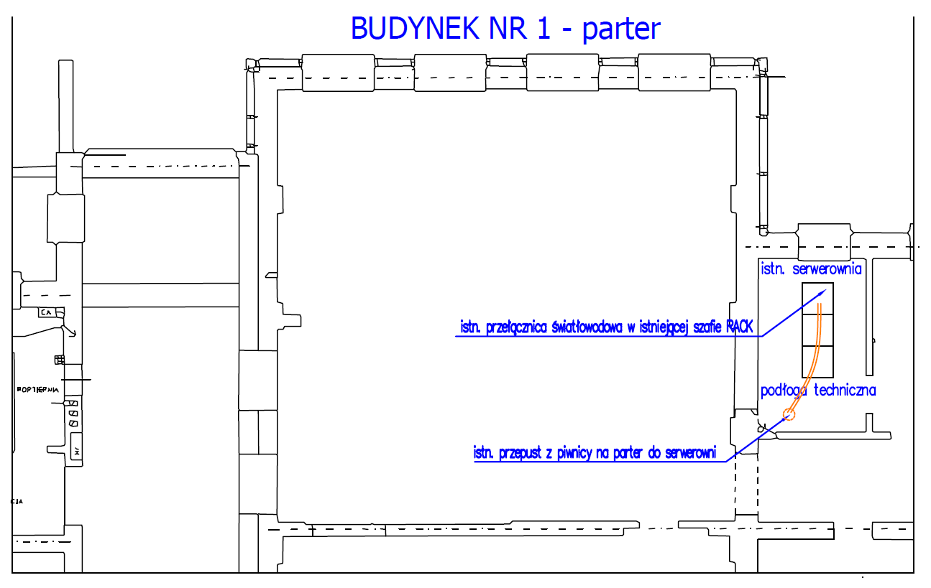

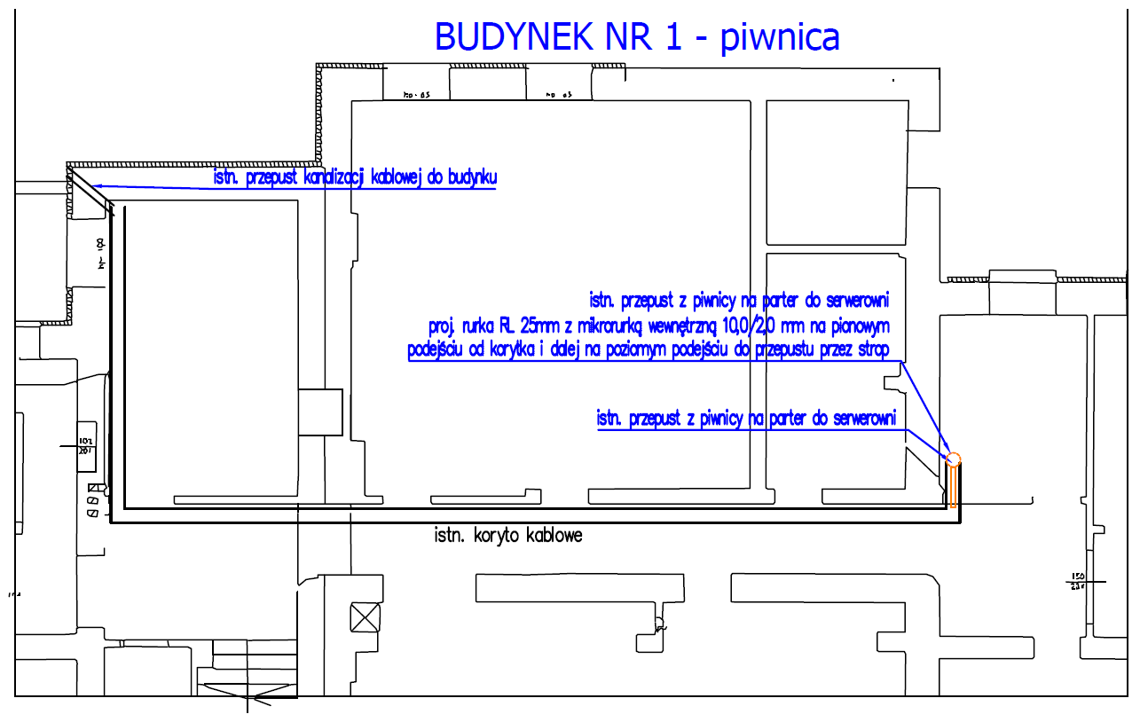
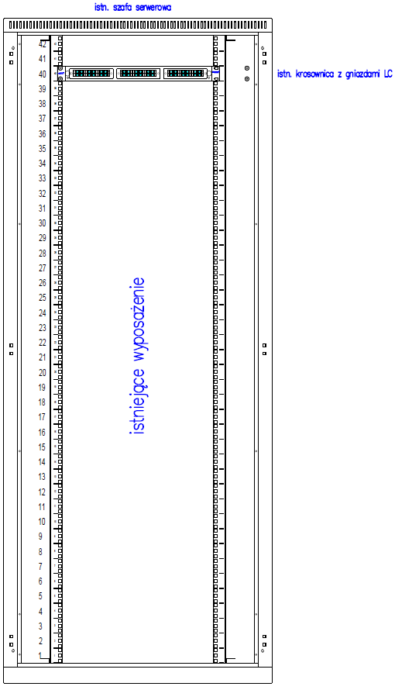

- Zamawiający informuje, że działając zgodnie z art. 286 ust. 1 i 3 ustawy Pzp. zmienił treść Specyfikacji Warunków Zamówienia sporządzonej w w/w postępowaniu w następującym zakresie:

Rozdział II ust.6 Termin wykonania zamówienia: pkt 1) otrzymuje brzmienie:
„termin na wykonanie robót będących przedmiotem niniejszego zamówienia wynosi (liczone od dnia przekazania placu budowy): 220 dni”

Zamawiający przedłuża termin składania i otwarcia ofert do dnia 18.04.2024 r.

Rozdział III ust. 2 Sposób oraz termin składania ofert: pkt 1) otrzymuje brzmienie:

„Ofertę należy złożyć w terminie do dnia 18.04.2024 r. do godz. 11.30.”

Rozdział III ust. 3 Termin otwarcia ofert: pkt 1) otrzymuje brzmienie:

„Otwarcie ofert nastąpi w dniu 18.04.2024 r. o godz. 11.35 poprzez odszyfrowanie wczytanych na Platformie ofert.”

Rozdział III ust. 4 Termin związania z ofertą: pkt 1 ) otrzymuje brzmienie:

„Wykonawca jest związany ofertą w terminie 30 dni od dnia upływu terminu składania ofert,
tj. do dnia 17.05.2024 r.”

Załącznik nr 6 do SWZ – PROJEKTOWANE POSTANOWIENIA UMOWY (WZÓR UMOWY) § 6 Terminy: ust. 1 Termin końcowy za wykonanie przedmiotu umowy otrzymuje brzmienie:

Ustala się termin końcowy na wykonanie i zgłoszenie do odbioru kompletnego przedmiotu umowy, równy 220 dni od dnia przekazania placu budowy.

Powyższe odpowiedzi na pytania i wyjaśnienia treści SWZ stanowią integralną część dokumentów zamówienia, to jest Opisu przedmiotu zamówienia wraz z załącznikami oraz Specyfikacji Warunków Zamówienia.

